Hvordan virker mikroskopet?
- Hvor små celler og cellestrukturer kan man se vha. et lysmikroskop (mm, μm)?

- Forklar med egne ord, hvad funktionen er på de enkelte dele af mikroskopet.
  - Okular:
  - Objektiver:
  - Objektbord med klemme:
  - Skruer til at flytte objektglasset:
  - Finskrue:
  - Grovskrue:
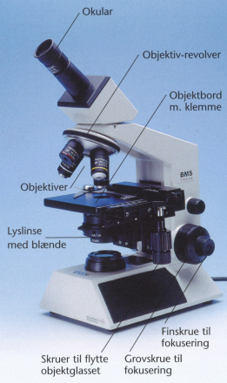

- Brug af mikroskopet:
  - Hvilket objektiv starter man med?
  - Hvornår bruger man grovskruen?
  - Når man er færdig med at mikroskoperer hvad gør man så med lysmikroskopet?
  - Hvordan afgør man hvor meget det man kigger på er forstørret?

